Сказочный мир героев

Сценарий праздника
(открытое мероприятие от 20.05.2009)

Цели: привить интерес к сказкам и литературе в целом, развить познаваемую активность детей, образное мышление, речь, память; привить навыки коммуникативного общения.
Оформление: горка с книгами, плакат (сказочный город), доски, ватман, фломастеры, музыка,кот, цепь (желтая).

I. Парад костюмов
Выход под музыку. Ведущий:
А вот собрался народ! Очень хорошо.
Вас ждет много песен, шуток,
Да веселых прибауток.
Собрались мы позабавиться, да потешиться.
Пошутить, да ума-разума со дна зацепить.

II. Частушки
- -Безработная я нынче Злата рыбка говорит, -Все желанья исполняет Якубович Леонид.
- Мне не надо носорога, Попугая и бульдога
У меня есть воробьишко
В пестрых сереньких штанишках!
3) Ах, ты, милая Буренка,-
Пожалёй скорей Аленку-
В доме масла нет ни грамма, Лишь одна сплошная «Рама»!

4) Нынче техника что надо,
Не нужны и сказки!
Мне на телефон мой теперь Шлет весь класс подсказки!

5) Лишь у нас на карнавале
Чудо получается!
Кошки с мышками танцуют, Волки улыбаются!
- Ох, наш Вова всю неделю Читал сказку про Емелю И теперь, чтоб не читать, Хочет щуку ту поймать.
- Сядем дружно на пенек И полижем «колобок» Люб твой вкус и аромат, «Чупа-чупса» русский брат.

8) От души мы вам пропели
Школьные частушки.
Мы нисколько не устали-
Жалко ваши ушки!
IV. Экспресс - вопрос
- Жилище Бабы Яги (избушка)
- Имя мальчика, которого унесли Гуси - Лебеди (Иванушка)
- Второе название скатерти (самобранка)
- Кто из обитателей болот стал женой царевича ? (лягушка)
- Аппарат, на котором Баба Яга совершает полеты (ступа)
- Что потеряла Золушка (хрустальную туфельку)
- Что попало Каю в глаза ? (осколок стекла)

- Какие цветы собирала падчерица в сказке «Двенадцать месяцев» (подснежники)
- Кого маленькая разбойница дала в помощь Герде (оленя)
- Кто автор сказки «Айболит» (К. И. Чуковский)
- Что имеет голову, а не имеет мозгов (лук)
V. Конкурс команд
1) « Чья команда больше назовет сказок»
О лисе «Теремок » «Колобок»
«Лисичка - сестричка и волк»
«Лисичка со скалочкой» «Кот, петух и лиса» «Лиса, заяц и петух» «Лиса - повитуха» «Лиса и журавль» «Лиса и тетерев» «Лиса и рак» «Лиса и козел» «Кот и лиса»
О волке «Теремок» «Колобок»
«Лисичка - сестричка и волк» «Смоляной бычок» «Волк и семеро козлят» «Красная шапочка» «Три поросенка» «Напуганные медведи и волк» «Волк»
«Свинья и волк»
«Волк и коза»
«Волк - дурень»
«Иван Царевич и серый волк»
2) Конкурс «Великие математики»
1- я команда.Назовите сказки, где в названии есть цифра 3.
«Три брата», Братья Гримм;
«Три счастливца», Братья Гримм;
«Три счастливца», Братья Гримм;
«Три калача и одна баранка», русская народная сказка;
«Три медведя», Л. Толстой;
«Три поросенка», С. Михалков;
«Три толстяка», Ю. К. Олеша;
«Три орешка для Золушки»;
«Три сестры», кубинская сказка;
«Три стрельца»;
«Ильины три поездочки», былина.
2 - команда. «Назовите сказки, где в названии есть цифра 7.» «Семеро храбрецов», русская народная сказка; «Семь Симеонов», русская народная сказка; «Волк и семеро козлят», русская народная сказка;
«Дочь - семилетка», русская народная сказка;
«Сказка о мертвой царевне и о семи богатырях», А. С. Пушкин;
«Белоснежка и семь гномов»;
«Цветик - семицветик», В. Катаев.
VI. Кроссворд
- Героиня сказки о дружбе мальчика и девочки(Герда.)
- Предмет (бобовое растение, плод), помогающий проверять принцесс. (Горошина.)
- Эта птичка помогла улететь героине сказки в далекие страны. (Ласточка.)
- Это прозвище упрямого героя одноименной сказки.(Чурбан)
- Маленькая отважная девочка помогла героине найти своего названного братца.(Разбойница.)

6. Это героиня сказки о бесконечной любви, самоотверженности,
преданности своим братьям (Элиза.)
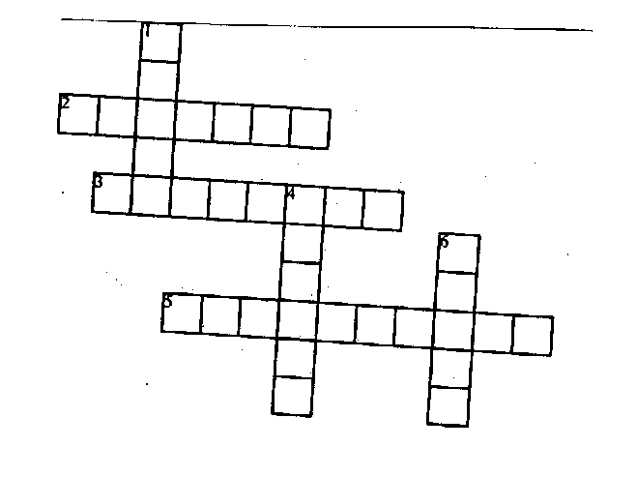
VII. Собрать слово.
Слова «Айболит» и «Лягушка» по буквам написаны на карточках(каждая буква на отдельной карточке). Карточки в произвольной форме раздаются детям по командам. Чья команда быстрее соберет слово, та и победила.
VIII. Награждение участников конкурсов.
Каждый конкурс оценивается отдельно, победители награждаются призами.

